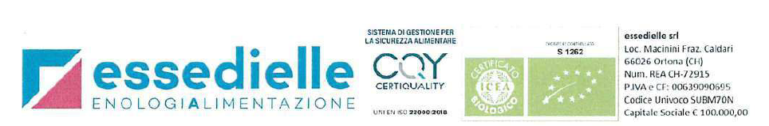

Сертификат анализа и соответствия

Метавинная кислота Е353

Компания ESSEDIELLE подтверждает, что продукт соответствует ниже указанным стандартам:
- Соответствие международному кодексу энологии;
- Соответствие регламенту (ЕС) № 934/2019;
- Соответствие регламенту о чистоте пищевых добавок (ЕС) 231/2012
В дополнение:
- Продукт получен из сырья, не содержащего ГМО, и соответствует регламенту ЕС 1829/2003 и 1830/2003.
- Упаковочный материал в соответствии с регламентом (ЕС) № 10/2011 и его обновлениями и директивой 94/62/ ЕС, а также регламентом 1935/2004;
- Мы заявляем, что ни в одном из используемых упаковочных материалов нет бисфенола А, следовательно, это вещество не присутствует ни в одном из наших продуктов.
- C помощью номера партии, напечатанного на оригинальной упаковке, можно отследить происхождение используемого сырья

Описание | Стандарт | Результаты
Внешний вид | Порошок | Соответствует
Цвет | Светло-бежевый | Соответствует
Индекс этерификации | 38-40% | Соответствует
Растворимость | Минимально 98% | 100%
Мышья - As | <3 ppm | Соответствует
Свинец - Pb | <2 ppm | Соответствует
Ртуть - Hg | <1 ppm | Соответствует

